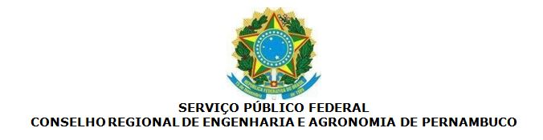

ANEXO I
TABELA DE CONTEÚDOS MÍNIMOS PROGRAMÁTICOS PARA CURSOS;

Nº | Descrição do Curso | Carga  Horária
1
2
3
4
5
6
7
8
9
10

